네트워크 게임 프로그래밍
8팀 추진계획서
2022182002 강지호
2022182005 김동관
2022184038 조정현
애플리케이션 기획

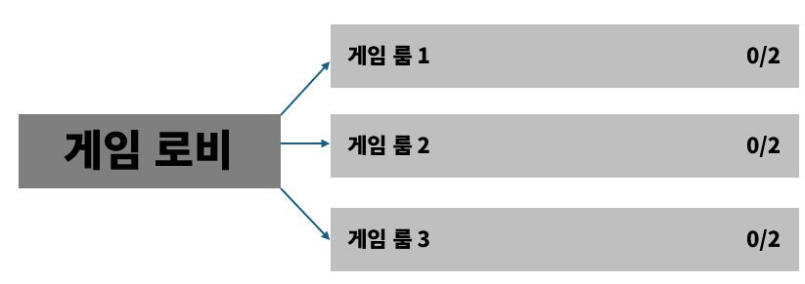
서버 실행 시 게임 로비 및 게임 룸을 생성한다.
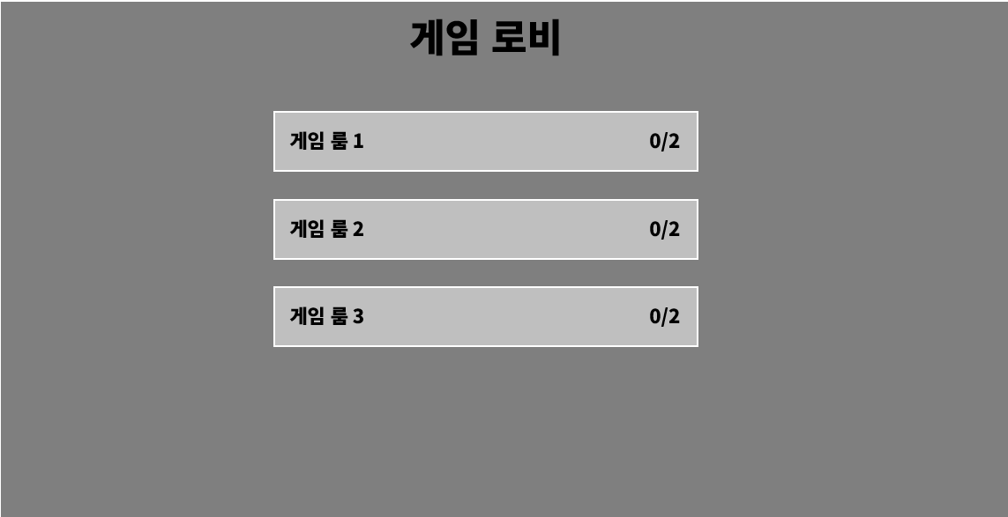
클라이언트 실행 시 게임 로비가 보이며 원하는 게임 룸을 선택하여 입장할 수 있다.
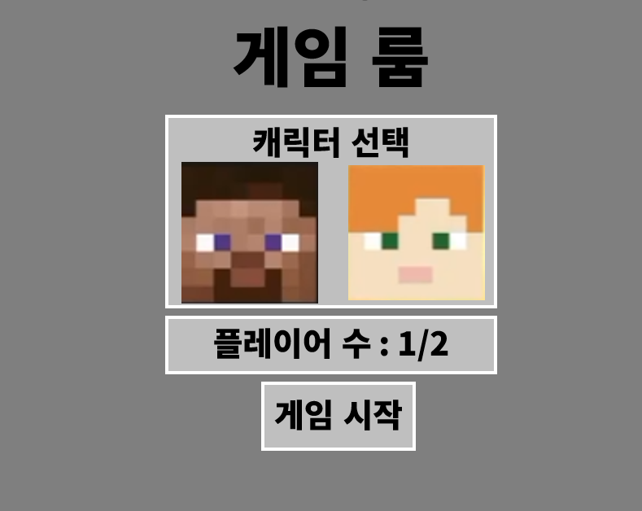
게임 룸에 입장한 플레이어는 캐릭터를 선택할 수 있다.
각 캐릭터는 능력치에 차이가 있다.
시작 버튼 눌러 게임을 시작할 수 있다. (플레이어 2명이 모두 있어야 한다.)
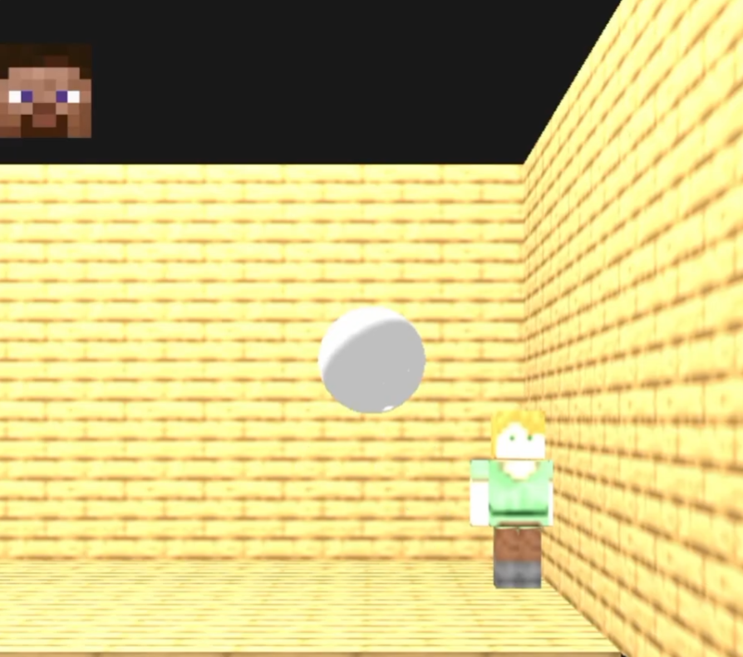
플레이어는 던지기 버튼을 통해 눈을 던질 수 있다.
던지기 버튼을 꾹 눌러 던지는 힘의 세기를 조절할 수 있다.

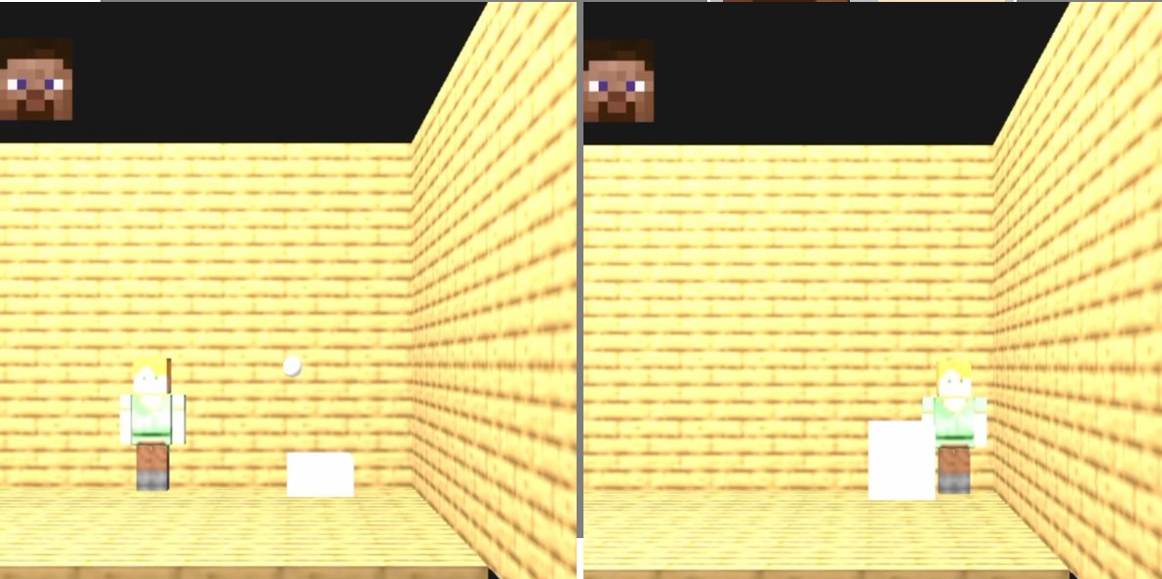
던진 눈이 바닥이나 벽에 명중하면 가까운 위치에 눈이 쌓인다.
처음에는 얇게 눈이 쌓이며 지나가는 플레이어의 속도를 느리게 한다.
얇게 쌓인 눈에 던진 눈이 명중하면 눈 벽을 만든다.
눈 벽은 플레이어가 이동하지 못하게 막는다.

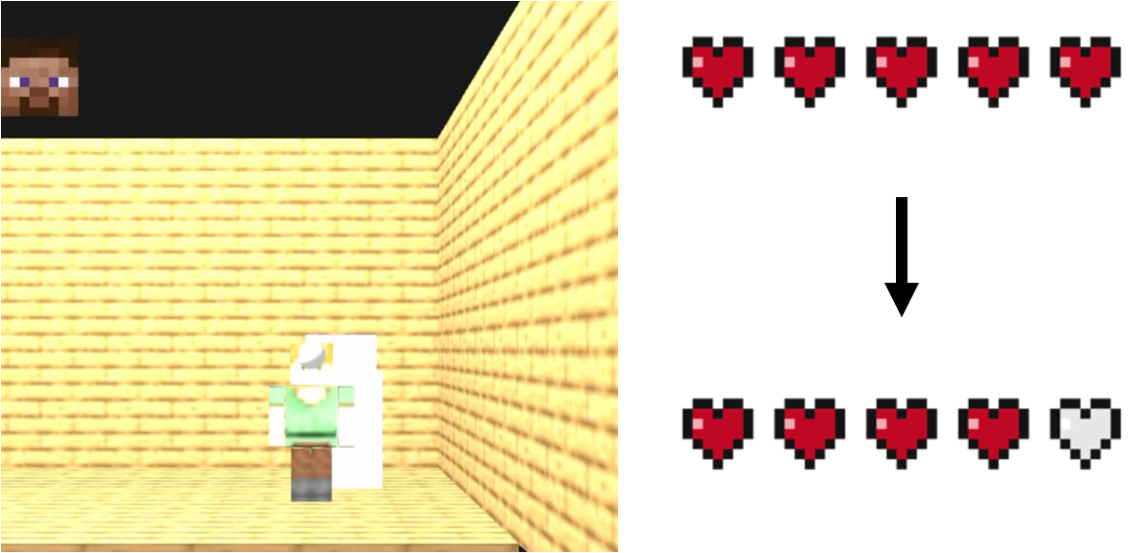
던진 눈이 플레이어에게 명중하면 해당 플레이어는 체력을 잃는다.
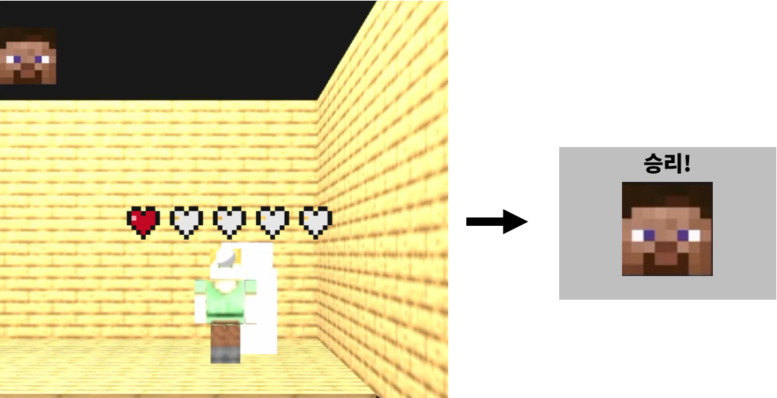
상대 플레이어의 모든 체력을 잃게 하면 게임에서 승리한다.

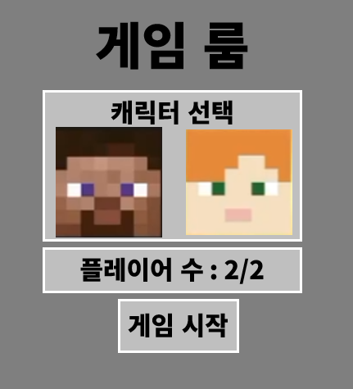
이후 게임이 종료되며 모든 플레이어는 게임 룸으로 이동한다.
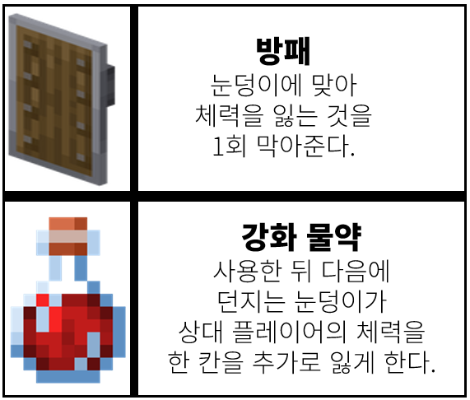
플레이어들은 게임 내에서 두 가지의 아이템을 사용할 수 있다.

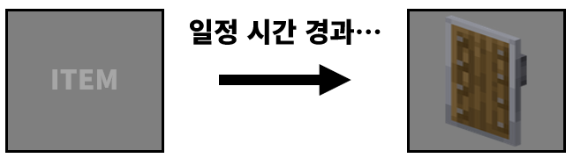
아이템은 일정 시간마다 랜덤으로 지급되며 원하는 순간에 사용할 수 있다.

High-level 디자인
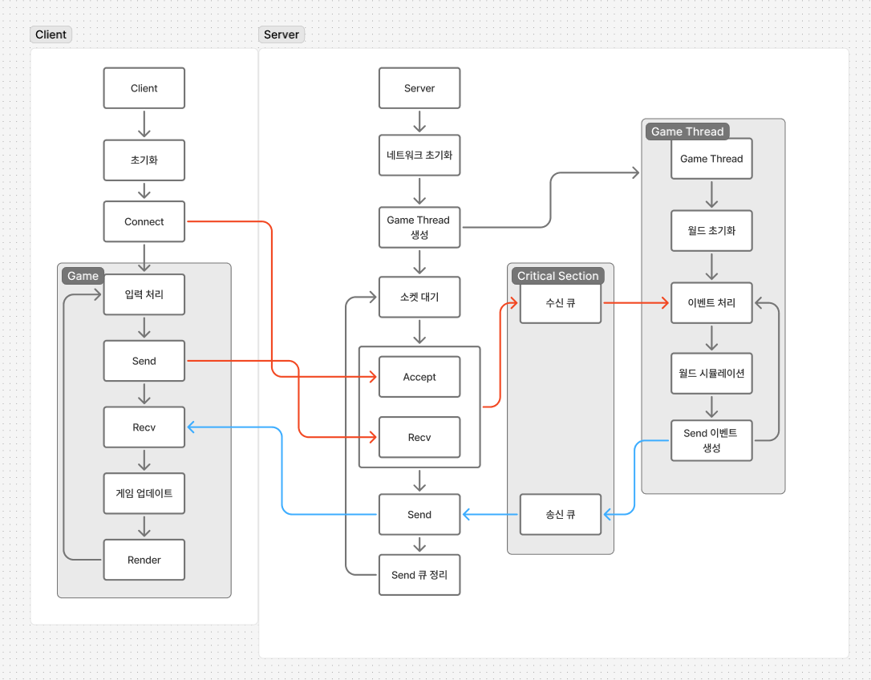
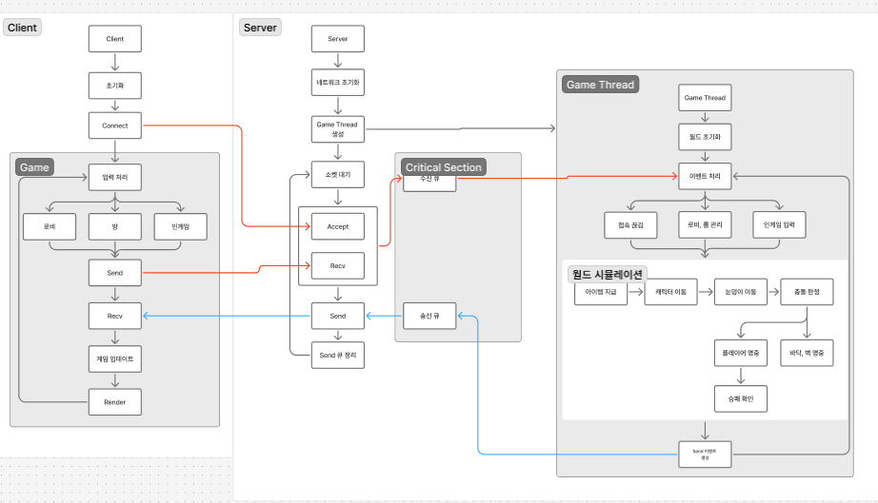

Low-level 디자인
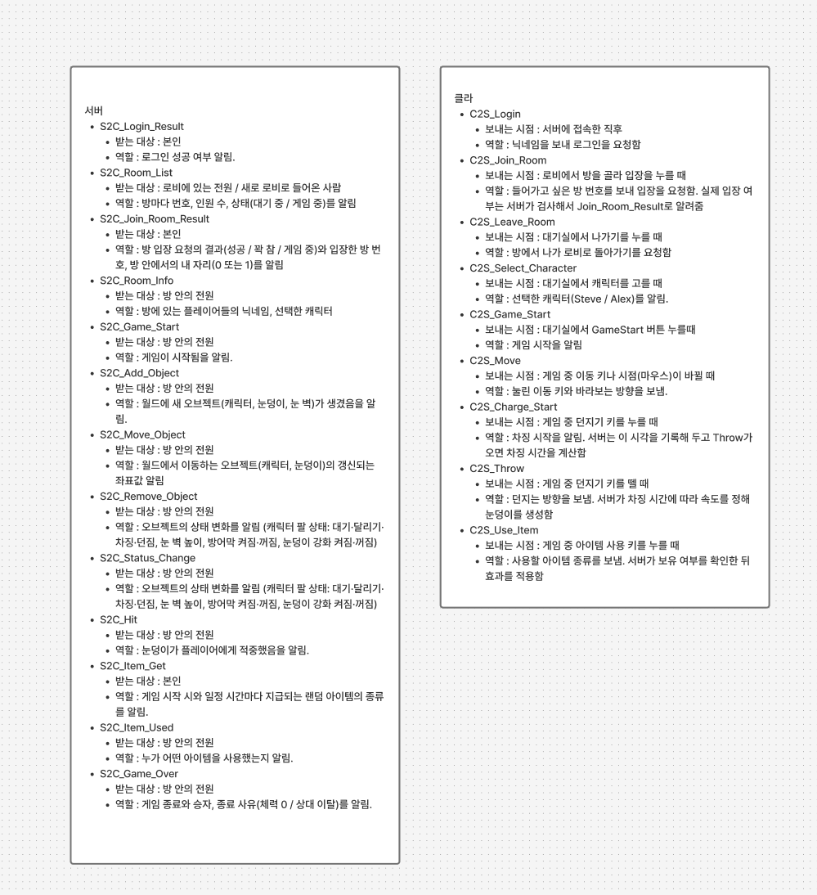
* 동기화 방식은 임계 영역을 사용한다.

constexpr unsigned short SERVER_PORT = 9000;
constexpr int MAX_ROOMS = 3;
constexpr int MAX_ROOM_PLAYERS = 2;
constexpr int MAX_NAME_LEN = 16;
constexpr int MAX_HP = 100;
constexpr int MAX_ITEMS = 2;
constexpr int ITEM_INTERVAL_MS = 20000
constexpr int BUF_SIZE = 256;
/*
오브젝트 ID 규칙
0 ~ 1 : 캐릭터 (방 안의 자리 번호와 같음, S2C_GameStartResult로 생성)
100 ~ 999 : 눈덩이 (서버가 순서대로 발급)
1000 ~ : 눈 벽 (1000 + gx * 100 + gz)
*/
constexpr int OBJ_ID_SNOWBALL_START = 100;
constexpr int OBJ_ID_SNOW_WALL_START = 1000;
constexpr int TICK_MS = 33;
constexpr unsigned char MOVE_KEY_MASK = KEY_FORWARD | KEY_BACK | KEY_LEFT | KEY_RIGHT;
enum NET_RESULT
{
NET_OK,
NET_WOULD_BLOCK,
NET_CLOSED,
NET_ERROR
};
using PacketBytes = std::vector<unsigned char>;
constexpr int INVALID_ID = -1;

class NetUtil {
public:
static bool SetNonBlocking(SOCKET sock);
static bool SetNoDelay(SOCKET sock);
static bool ConfigureSocket(SOCKET sock, bool noDelay); // 넌블로킹과 TCP_NODELAY 설정
};
class Inventory {
public:
ITEM_TYPE items[MAX_ITEMS];
int itemCount = 0;
bool Add(ITEM_TYPE item); // 아이템 지급
bool Remove(ITEM_TYPE item); // 아이템 제거
bool Has(ITEM_TYPE item) const; // item에 해당하는 아이템을 가지고 있는지 확인
void Clear(); // 인벤토리 초기화
};

클라이언트
enum CLIENT_STATE
{
CLIENT_LOGIN,
CLIENT_LOBBY,
CLIENT_ROOM,
CLIENT_PLAYING,
CLIENT_RESULT
};
struct ClientObject {
/*
objectId: 0~1 캐릭터
OBJ_ID_SNOWBALL_START~ 눈덩이
OBJ_ID_SNOW_WALL_START~ 눈 벽
*/
int objectId;
OBJECT_TYPE type;
CHARACTER_TYPE character;
unsigned char ownerSlot;
bool powered;
float height;
float targetHeight;
ARM_STATE armState;
glm::vec3 prevPos, targetPos, renderPos;
float lerpT;
};
GameClient game;
KeyManager keyManager;

NetworkClient
멤버 변수
SOCKET sock;
std::vector<unsigned char> sendBuffer
std::vector<unsigned char> recvBuffer
멤버 함수
bool InitNetwork() // Windows 소켓 초기화
bool ConnectToServer(const char* ip, unsigned short port = SERVER_PORT) // 서버 재연결 및 넌블로킹 설정
bool IsConnected() const // 연결 소켓 확인
bool QueuePacket(const void* packet) // 송신 버퍼에 패킷 추가
NET_RESULT FlushSendBuffer() // 송신 버퍼 전송
NET_RESULT ReceivePackets(std::vector<std::vector<unsigned char>>& out) // 완성된 수신 패킷 추출
void Disconnect() // 연결 종료 및 버퍼 비우기
void Shutdown() // 연결 종료 및 Windows 소켓 정리
InputHandler
멤버 변수
GameClient* game
unsigned char previousKeys
bool attackPressed
char nameBuffer[MAX_NAME_LEN]
int nameLength
멤버 함수
void ProcessInput(const KeyManager& keys) // 이동 방향 변경 시 요청 등록
void ProcessMovementInput(const KeyManager& keys)
void OnMouse(int button, int state) // 마우스 차징·던지기 입력 처리
void OnKeyDown(unsigned char key) // 화면별 키 입력 처리
void Reset() // 이동·공격 입력 초기화

GameClient
멤버 변수
CLIENT_STATE currentState
int mySessionId
int myRoomId
int mySlot
S2C_RoomList roomList
S2C_RoomInfo roomInfo
int hp[MAX_ROOM_PLAYERS]
bool shield[MAX_ROOM_PLAYERS]
bool powerUp[MAX_ROOM_PLAYERS]
unsigned char winnerSlot
END_REASON endReason
Inventory inventory
std::unordered_map<int, ClientObject> objects
std::string serverIp
std::string errorMessage
NetworkClient network
InputHandler input
int lastTickMs
멤버 함수 - 초기화, 메인 루프, 종료
bool Init(const char* ip) // 클라이언트 초기화 및 접속 시도
bool TryConnect() // 저장된 서버로 접속 시도
void Tick(const KeyManager& keys) // 프레임별 입력·통신·화면 갱신
void PollNetwork()
void Shutdown()
멤버 함수 - 요청 송신
bool RequestLogin(const char* name) // 로그인 요청 등록
template<class Packet> bool QueueRequest(Packet packet) // 일반 요청 검증 및 등록
bool RequestJoinRoom(unsigned char roomId)
bool RequestLeaveRoom()
bool RequestSelectCharacter(CHARACTER_TYPE character)
bool RequestGameStart()
bool RequestMove(unsigned char moveKeys)
bool RequestChargeStart()
bool RequestThrow()
bool RequestUseItem(ITEM_TYPE item)

멤버 함수 - 패킷 처리
void ProcessPacket(const unsigned char* packet) // 종류별 서버 패킷 처리
void HandleLoginResult(const S2C_LoginResult& packet)
void HandleRoomList(const S2C_RoomList& packet)
void HandleJoinRoomResult(const S2C_JoinRoomResult& packet)
void HandleRoomInfo(const S2C_RoomInfo& packet)
void HandleGameStartResult(const S2C_GameStartResult& packet) // 경기 시작 결과 반영
void ApplyWorldPacket(const unsigned char* packet) // 경기 상태에 서버 패킷 반영
void HandleAddObject(const S2C_AddObject& packet)
void HandleMoveObject(const S2C_MoveObject& packet)
void HandleRemoveObject(const S2C_RemoveObject& packet)
void HandleStatusChange(const S2C_StatusChange& packet)
void HandleHit(const S2C_Hit& packet)
void HandleItemGet(const S2C_ItemGet& packet)
void HandleItemUsed(const S2C_ItemUsed& packet)
void HandleGameOver(const S2C_GameOver& packet)
멤버 함수 - 월드, 렌더, 종료
void UpdateVisuals(float dt) // 표시 위치 보간 및 외형 갱신
void ClearWorld() // 경기 데이터 초기화
void HandleDisconnect() // 연결 정리 후 로그인 화면 복귀
int main(int argc, char** argv) // 게임 초기화 및 GLUT 루프 시작
bool InitOpenGL() // 게임 창과 그래픽 리소스 준비
void Keyboard(unsigned char key, int x, int y) // 키 누름 기록 및 전달
void KeyboardUp(unsigned char key, int x, int y) // 키 눌림 상태 해제
void SpecialKeyboard(int key, int x, int y) // 특수 키 누름 기록
void Mouse(int button, int state, int x, int y) // 마우스 버튼 입력 전달
void TimerFunction(int value) // 프레임 갱신 및 타이머 재등록
void Render() // 현재 화면 그리기
void OnExit() // 종료 시 네트워크 자원 정리

서버(네트워크 스레드 관련)
constexpr int MAX_CONNECTIONS = 16;
constexpr int MAX_LOGIN_USERS = 12;
constexpr int RECV_BUFFER_SIZE = 1024;
constexpr int SEND_BUFFER_SIZE = 8192;
constexpr int RECV_QUEUE_CAPACITY = 1024;
constexpr int SEND_QUEUE_CAPACITY = 1024;
constexpr int EVENT_RESERVE = MAX_CONNECTIONS * 2
constexpr int POLL_TIMEOUT_MS = 5;
enum RECV_EVENT_TYPE
{
RECV_EVENT_CONNECTED,
RECV_EVENT_PACKET,
RECV_EVENT_DISCONNECTED
};
RecvEvent
멤버 변수
RECV_EVENT_TYPE kind // CONNECTED, PACKET, DISCONNECTED
int sessionId
int packetSize
unsigned char packetData[BUF_SIZE]
SendRequest
멤버 변수
int targetSessionId
int packetSize
int packetData[BUF_SIZE]
bool closeAfterSend

ServerApp
멤버 변수
NetworkServer network
GameServer game
RecvEventQueue recvQueue
SendRequestQueue sendQueue
HANDLE gameThreadHandle
HANDLE stopEvent
static ServerApp* instance
멤버 함수
bool Init(unsigned short port) // 서버 초기화
int Run() // 게임 스레드 및 네트워크 루프 실행
bool CreateGameThread()
void RequestStop()
static BOOL WINAPI ConsoleHandler(DWORD ctrlType) // 콘솔 종료 시 서버 정지 요청
void Shutdown() // 게임 스레드 종료 및 서버 정리
int main() // 서버 초기화·실행·정리

NetworkServer
멤버 변수
SOCKET listenSocket
NetSession sessions[MAX_CONNECTIONS]
int nextSessionId
RecvEventQueue* recvQueue
SendRequestQueue* sendQueue
std::atomic<bool> running
멤버 함수
bool Init(unsigned short port, RecvEventQueue*, SendRequestQueue*) // 접속 대기 소켓과 세션 초기화
void RunLoop() // 소켓 이벤트 및 송수신 처리
void Stop() // 네트워크 루프 종료 요청
int WaitSocketEvents(int timeoutMs)
void AcceptClients() // 클라이언트 접속 수락 및 등록
void OnReadable(NetSession*)
void OnWritable(NetSession*)
void ResumeStalledSessions()
void ProcessSendQueue() // 송신 큐의 요청 처리
NetSession* FindFreeSession()
NetSession* FindSessionById(int sessionId)
void DisconnectClient(NetSession* session) // 클라이언트 연결 종료 및 이탈 등록
void Close() // 서버와 클라이언트 소켓 닫기

NetSession
멤버 변수
bool inUse
int sessionId
SOCKET socket
unsigned char recvBuffer[RECV_BUFFER_SIZE]
int recvSize
unsigned char sendBuffer[SEND_BUFFER_SIZE]
int sendSize
int sendOffset
bool closeAfterSend
bool recvStalled
멤버 함수
void Init(SOCKET, int sessionId)
void Reset()
NET_RESULT ReceiveData()
NET_RESULT ExtractPacket(RecvEventQueue*)
NET_RESULT ReceivePackets(RecvEventQueue* recvQueue, bool readSocket) // 완성된 수신 패킷을 큐에 추가
bool QueueSendData(const unsigned char*, int size)
NET_RESULT FlushSendBuffer() // 세션 송신 버퍼 전송
bool HasPendingSend()
RecvEventQueue
멤버 변수
RecvEvent items[RECV_QUEUE_CAPACITY]
int head
int tail
int count
CRITICAL_SECTION lock
멤버 함수
void Init() // 큐와 잠금 초기화
void Destroy() // 큐 잠금 해제
bool Enqueue(const RecvEvent& item, bool useReserve = false) // 큐에 항목 추가
bool TryDequeue(RecvEvent* out) // 큐의 첫 항목 꺼내기

SendRequestQueue
멤버 변수
SendRequest items[SEND_QUEUE_CAPACITY]
int head
int tail
int count
CRITICAL_SECTION lock
멤버 함수
void Init() // 큐와 잠금 초기화
void Destroy() // 큐 잠금 해제
bool Enqueue(const SendRequest& item, bool useReserve = false) // 큐에 항목 추가
bool TryDequeue(SendRequest* out) // 큐의 첫 항목 꺼내기

서버(게임 스레드 관련)
constexpr int RESULT_DURATION_MS = 5000;
constexpr int MAP_WIDTH = 10, MAP_DEPTH = 15;
constexpr float BLOCK_SIZE = 1.0f;
constexpr float GROUND_TOP = 0.5f;
constexpr float WALL_STEP = 0.5f;
constexpr float WALL_MAX_HEIGHT = 3.0f;
constexpr float WALL_BLOCK_HEIGHT = 1.0f;
constexpr float GRAVITY = -9.8f;
constexpr float SNOWBALL_RADIUS = 0.15f;
constexpr float MIN_THROW_SPEED = 2.0f;
constexpr float MAX_THROW_SPEED = 15.0f;
constexpr int MAX_CHARGE_MS = 1000;
constexpr float SNOWBALL_LIFETIME = 5.0f;
constexpr int MAX_SNOWBALLS = 32;
constexpr int SNOWBALL_DAMAGE = 20;
constexpr int THROW_ANIM_MS = 300;
constexpr float THROW_START_FORWARD = 1.0f;
constexpr float THROW_START_UP = 0.8f;
constexpr float THROW_DIR_UP = 0.3f;
struct CharacterStats { float moveSpeed; float throwPower; glm::vec3 bbox; };
const CharacterStats CHARACTER_STATS[2] = {
{ 5.3f, 1.3f, {0.6f, 1.8f, 0.6f} }, // STEVE 캐릭터. 이동 속도 낮음, 던지는 세기 강함.
{ 6.25f, 1.0f, {0.6f, 1.8f, 0.6f} }, // ALEX 캐릭터. 이동 속도 높음, 던지는 세기 약함.
};
const glm::vec3 SPAWN_POS[MAX_ROOM_PLAYERS] = {
{5.0f, GROUND_TOP, 2.0f}, {5.0f, GROUND_TOP, 13.0f}
};
const float FORWARD_Z[MAX_ROOM_PLAYERS] = { +1.0f, -1.0f };

GameServer
멤버 변수
ServerContext server
GameSession sessions[MAX_CONNECTIONS]
Room rooms[MAX_ROOMS]
int loggedInCount
멤버 함수 - 메인루프, 초기화, 이벤트 처리
static DWORD WINAPI ThreadEntry(LPVOID param) // 게임 스레드에서 방과 이벤트 처리
bool Init(RecvEventQueue* recvQueue, SendRequestQueue* sendQueue, HANDLE stopEvent) // 게임 서버 초기화
DWORD ThreadMain()
void ProcessRecvEvent()
void ProcessRecvEvents() // 수신 큐의 이벤트 처리
void OnConnected(int sessionId)
void OnDisconnected(int sessionId)
void OnPacket(int sessionId, const unsigned char* data, int size) // 클라이언트 패킷 검증 및 처리
멤버 함수 - 패킷 처리
void HandleLogin(GameSession* session, const C2S_Login& packet) // 로그인 검증 및 결과 전송
void HandleJoinRoom(GameSession* session, const C2S_JoinRoom& packet) // 방 입장 요청 처리
void HandleLeaveRoom(const C2S_LeaveRoom& packet)
void HandleSelectCharacter(const C2S_SelectCharacter& packet)
void HandleGameStart(const C2S_GameStart& packet)
void HandleMove(const C2S_Move& packet)
void HandleChargeStart(const C2S_ChargeStart& packet)
void HandleThrow(const C2S_Throw& packet)
void HandleUseItem(const C2S_UseItem& packet)
멤버 함수 - 방 관리, 유틸
void LeaveRoomInternal(GameSession* session) // 방 퇴장 처리
GameSession* FindGameSession(int sessionId) // 연결 번호로 게임 세션 찾기
bool IsValidName(const char* name)
멤버 함수 - 송신
void SendPacket(int sessionId, const void* packet, bool closeAfterSend = false) // 패킷 송신·연결 종료 요청 등록
void SendToLobby(const void* packet)
void SendRoomList(int sessionId) // 방 목록 전송
void BuildRoomList(S2C_RoomList* out)
void SendLoginFailAndClose(int sessionId, LOGIN_RESULT result)
void KickSession(int sessionId)

GameSession
멤버 변수
bool inUse
int sessionId
bool loggedIn
char name[MAX_NAME_LEN]
int roomId
int slot
멤버 함수
void Init(int sessionId)
void Reset()
Room
멤버 변수
unsigned char roomId
ROOM_STATE state
int playerSessionIds[2]
CHARACTER_TYPE selectedCharacters[2]
ULONGLONG resultEndMS
PlayerState players[2]
Snowball snowballs[MAX_SNOWBALLS]
int nextSnowballID
float wallHeight
ULONGLONG nextItemMs
멤버 함수 - 방 관리
void Init(int roomId, GameServer* server) // 빈 대기실 초기화
int AddPlayer(int sessionId)
void RemovePlayer(int slot)
void SelectCharacter(int slot, CHARACTER_TYPE character)
bool CanStart()
bool StartGame(ULONGLONG now) // 시작 조건 확인 후 경기 시작
void EndGame(int winnerSlot, END_REASON reason, ULONGLONG now) // 경기 종료 및 결과 전송
void ReturnToWaiting()
void ResetWorld() // 눈덩이와 눈 벽 초기화
int GetPlayerCount() const // 방 인원수 확인
int FindSlotBySessionId(int sessionId)
int GetOpponentSlot(int slot)
멤버 함수 - 입력 반영, 월드 업데이트
void Update(ULONGLONG now, float dt) // 경기 갱신 및 대기실 복귀
void SetMoveKeys(int slot, unsigned char keys)
void StartCharge(int slot, ULONGLONG now) // 눈덩이 차징 시작
void UseItem(int slot, ITEM_TYPE item) // 아이템 소모 및 효과 적용
void UpdateCharacters(ULONGLONG now, float dt) // 캐릭터 위치와 팔 자세 갱신
bool MoveCharacter(int slot, float dt)
void UpdateArmState(int slot, ULONGLONG now)
void ThrowSnowball(int slot, ULONGLONG now) // 차징에 따라 눈덩이 던지기
int AllocSnowballId()
void UpdateSnowballs(ULONGLONG now, float dt) // 눈덩이 이동·충돌·만료 처리
static bool CheckSnowballHit(const Snowball& snowball, const PlayerState& player) // 눈덩이 피격 판정
void ApplyHit(int target, bool powered, ULONGLONG now) // 방어막과 피해 처리
void AddSnowWall(int gx, int gz) // 눈 벽 쌓기
void RemoveSnowball(Snowball& snowball) // 눈덩이 제거 및 통지
void RemoveAllSnowballs()
static bool WorldToGrid(float x, float z, int* gx, int* gz) // 월드 좌표를 맵 칸으로 변환
bool IsBlockedByWall(const glm::vec3& pos, const glm::vec3& bbox) const // 눈 벽에 막히는지 확인
void UpdateItems(ULONGLONG now)
void GiveRandomItem(int slot) // 무작위 아이템 지급
멤버 함수 - 송신
void Broadcast(const void* packet) const // 방 참가자 전원에게 패킷 전송
void SendTo(int slot, const void* packet)
void SendRoomInfo() const // 방 정보 전송
void BuildRoomInfo(S2C_RoomInfo* out)
void SendStatusChange(int objectId, STATUS_TYPE type, float value) const // 오브젝트 상태 변경 전송
void SendMoveObject(int objectId, const glm::vec3& pos) const // 오브젝트 이동 좌표 전송
void SendRemoveObject(int objectId)

PlayerState
멤버 변수
CHARACTER_TYPE character
glm::vec3 pos
int hp
ARM_STATE armState
bool charging
ULONGLONG chargeStartMs
ULONGLONG throwEndMs
bool shield
bool powerUp
ITEM_TYPE items[MAX_ITEMS]
int itemCount
멤버 함수
void Reset(CHARACTER_TYPE character, const glm::vec3& spawn)
void ClearInput()
Snowball
멤버 변수
bool active
int objectId
unsigned char ownerSlot
bool powered
glm::vec3 pos
glm::vec3 vel
float lifeTime
멤버 함수
void Launch(int id, unsigned char owner, bool powered, const glm::vec3& pos, const glm::vec3& vel)
void Deactivate()

역할분담
강지호 | 서버(주로 네트워크 스레드) 관련  서버(주로 게임 스레드) 관련
김동관 | 서버(주로 게임 스레드) 관련  서버(주로 네트워크 스레드) 관련
조정현 | 클라이언트 관련

개발환경
OpenGL 4.6
Visual Studio 2022 및 2026
GitHub


개발일정
1주차
 |  |  |  |  |  | 10/30 | 10/31
강지호 |  |  |  |  |  |  | INVALID_ID  Inventory
김동관
조정현 |  |  |  |  |  |  | InitOpenGL()  TimerFunction()  Keyboard()  KeyboardUp()  SpecialKeyboard()  OnExit()  (종료 연결 준비)
2주차
 | 11/1 | 11/2 | 11/3 | 11/4 | 11/5 | 11/6 | 11/7
강지호 | SendRequestQueue::Init  SendRequestQueue::Destroy |  | SendRequestQueue::Enqueue  SendRequestQueue::TryDequeue | GameSession::Init  GameSession::Reset | PlayerState::Reset  PlayerState::ClearInput | 휴식 | Snowball::Launch  Snowball::Deactivate
김동관 |  |  |  | NET_RESULT  NetUtil::SetNonBlocking  NetUtil::SetNoDelay |  |  | RecvEventQueue::Init  RecvEventQueue::Destroy  RecvEventQueue::Enqueue  RecvEventQueue::TryDequeue
조정현 | 휴식 | NetworkClient::InitNetwork()  NetworkClient::ConnectToServer()  NetworkClient::IsConnected()  NetworkClient::Disconnect()  NetworkClient::Shutdown() | NetworkClient::QueuePacket()  NetworkClient::FlushSendBuffer()  NetworkClient::ReceiveData() | NetworkClient::ExtractPacket()  GameClient::Init()  GameClient::TryConnect() | GameClient::Tick()  GameClient::PollNetwork()  GameClient::ProcessPacket() | InputHandler::OnKeyDown()  InputHandler::ProcessInput()  InputHandler::Reset()  GameClient::RequestLogin()  GameClient::HandleLoginResult()  Render() (로그인) | GameClient::HandleDisconnect()  GameClient::Shutdown()  OnExit() (종료 연결)  접속·로그인 통합 테스트

3주차
 | 11/8 | 11/9 | 11/10 | 11/11 | 11/12 | 11/13 | 11/14
강지호 | GameServer::Init  GameServer::ThreadEntry | 휴식 | GameServer::ThreadMain  GameServer::ProcessRecvEvents | GameServer::FindGameSession  GameServer::OnPacket | ServerApp::Init  ServerApp::CreateGameThread | 휴식 | ServerApp::Run  ServerApp::RequestStop
김동관 | NetSession::Init  NetSession::Reset  NetSession::ReceiveData  NetSession::ExtractPackets | NetSession::QueueSendData  NetSession::FlushSendBuffer | NetSession::HasPendingSend | NetworkServer::Init  NetworkServer::Close  NetworkServer::FindFreeSession  NetworkServer::FindSessionById |  |  | NetworkServer::DisconnectClient  NetworkServer::RunLoop  NetworkServer::Stop
조정현 | 휴식 | GameClient::HandleRoomList()  Render() (로비)  로그인 연동 오류 수정 | GameClient::RequestJoinRoom()  GameClient::HandleJoinRoomResult() | GameClient::RequestLeaveRoom()  GameClient::HandleRoomInfo() | GameClient::RequestSelectCharacter()  GameClient::RequestGameStart()  InputHandler::OnKeyDown() | GameClient::HandleGameStartResult()  GameClient::ClearWorld()  InputHandler::Reset() | InputHandler::ProcessMovementInput()  GameClient::RequestMove()  방·캐릭터·시작 통합 테스트

4주차
 | 11/15 | 11/16 | 11/17 | 11/18 | 11/19 | 11/20 | 11/21
강지호 | ServerApp::ConsoleHandler  ServerApp::Shutdown | 휴식 | main  Room::Broadcast | Room::SendTo  Room::BuildRoomInfo | Room::SendRoomInfo  Room::SendStatusChange | 휴식 | Room::SendMoveObject  Room::SendRemoveObject
김동관 | NetworkServer::WaitSocketEvent NetworkServer::AcceptClients  NetworkServer::OnReadable  NetworkServer::OnWritable | NetworkServer::ResumeStalledSessions  NetworkServer::ProcessSendQueue  GameServer::SendPacket | GameServer::OnConnected | GameServer::IsValidName  GameServer::HandleLogin  GameServer::SendLoginFailAndClose |  |  | Room::Init  Room::GetPlayerCount  Room::FindSlotBySessionId  Room::GetOpponentSlot
조정현 | 휴식 | GameClient::RequestMove()  (검증)  GameClient::HandleMoveObject()  기존 로컬 이동 처리 정리 | GameClient::HandleMoveObject() (연동)  GameClient::UpdateVisuals()  (기본 보간) | GameClient::UpdateVisuals()  (보간 조정)  Render() (서버 좌표 연결) | GameClient::HandleStatusChange() | GameClient::RequestMove()  GameClient::HandleMoveObject()  GameClient::UpdateVisuals() | Mouse()  InputHandler::OnMouse()  GameClient::RequestChargeStart()  GameClient::RequestThrow()  이동 동기화 통합 테스트

5주차
 | 11/22 | 11/23 | 11/24 | 11/25 | 11/26 | 11/27 | 11/28
강지호 | Room::Update  Room::SetMoveKeys | 휴식 | GameServer::HandleMove  Room::WorldToGrid | Room::IsBlockedByWall  Room::UpdateCharacters | Room::MoveCharacter  Room::UpdateArmState | 휴식 | Room::AllocSnowballId  Room::StartCharge
김동관 | GameServer::OnDisconnected  GameServer::BuildRoomList  GameServer::SendRoomList  GameServer::SendToLobby | Room::AddPlayer  GameServer::HandleJoinRoom | Room::RemovePlayer | GameServer::LeaveRoomInternal  GameServer::HandleLeaveRoom |  |  | Room::SelectCharacter  GameServer::HandleSelectCharacter  Room::CanStart  Room::StartGame
조정현 | 휴식 | GameClient::RequestChargeStart() (연동)  GameClient::RequestThrow()  (연동)  GameClient::HandleAddObject() (눈덩이) | GameClient::HandleMoveObject() (눈덩이)  GameClient::HandleRemoveObject()  기존 로컬 눈덩이 계산 정리 | GameClient::UpdateVisuals() | GameClient::HandleHit()  Render() | GameClient::HandleAddObject()  GameClient::HandleStatusChange()  GameClient::UpdateVisuals() | GameClient::RequestUseItem()  InputHandler::OnKeyDown()  (아이템)  눈덩이·피격·눈 벽 통합 테스트

6주차
 | 11/29 | 11/30 | 12/1 | 12/2 | 12/3 | 12/4 | 12/5
강지호 | GameServer::HandleChargeStart  Room::ThrowSnowball | 휴식 | GameServer::HandleThrow  Room::UpdateSnowballs | Room::RemoveSnowball  Room::AddSnowWall | Room::CheckSnowballHit  Room::EndGame | 휴식 | Room::ApplyHit  Room::RemoveAllSnowballs
김동관 | Room::ResetWorld  GameServer::HandleGameStart  GameServer::KickSession  Room::GiveRandomItem | Room::UpdateItems  Room::UseItem | 기말 시험 준비
조정현 | 휴식 | GameClient::HandleItemGet()  GameClient::HandleItemUsed()  GameClient::RequestUseItem() (연동) | GameClient::HandleStatusChange()  GameClient::HandleItemUsed()  Render() | GameClient::HandleGameOver()  InputHandler::Reset()  Render() | GameClient::HandleRoomInfo()  GameClient::ClearWorld()  GameClient::HandleDisconnect()  GameClient::TryConnect() | 한 판 전체 흐름·재시작·오류 표시 점검  전체 Request*(), Handle*()  Render() | 한 판 완주·다음 판 시작 통합 테스트  GameClient::ClearWorld() (잔여 상태 점검)  GameClient::HandleDisconnect() (오류 수정)
7주차
 | 12/6 | 12/7 | 12/8 | 12/9
강지호 |  | 1차 디버깅 및 테스트 | 2차 디버깅 및 테스트 | 최종 디버깅 및 테스트 진행 후 제출
김동관 |  | 1차 디버깅 및 테스트 | 2차 디버깅 및 테스트 | 최종 디버깅 및 테스트 진행 후 제출
조정현 |  | 1차 디버깅 및 테스트 | 2차 디버깅 및 테스트 | 최종 디버깅 및 테스트 진행 후 제출

강지호
SRQ: SendRequestQueue G: GameServer R: Room P: PlayerState
일요일 | 월요일 | 화요일 | 수요일 | 목요일 | 금요일 | 토요일
25 | 26 | 27 | 28 | 29 | 30 | 31  INVALID_ID  Inventory
11/1  SRQ:  Init()  Destroy() | 2  휴식 | 3  SRQ:  Enqueue()  TryDequeue() | 4  G: ProcessRecvEvents() | 5  P:  Reset()  ClearInput() | 6  휴식 | 7  G:  Init()  ThreadEntry()
8  G: ProcessRecvEvents() | 9  휴식 | 10  G: OnPacket() | 11  G:  HandleLogin()  HandleJoinRoom() | 12  G: LeaveRoomInternal() | 13  휴식 | 14  R:  Init()  StartGame()

강지호
SRQ: SendRequestQueue G: GameServer R: Room P: PlayerState
일요일 | 월요일 | 화요일 | 수요일 | 목요일 | 금요일 | 토요일
15  R: UpdateCharacters() | 16  휴식 | 17  R: ThrowSnowball() | 18  R:  UpdateSnowballs()  ApplyHit() | 19  R:  AddSnowWall()  RemoveSnowball() | 20  휴식 | 21  R:  GiveRandomItem()  UseItem()
22  R: Update() | 23  휴식 | 24  R:  EndGame()  ResetWorld() | 25  게임 스레드 예외  처리 점검 | 26  게임 스레드 단위  테스트 | 27  휴식 | 28  데이터 동기화  최종 점검
29  게임 스레드 연동  마감 | 30  휴식 | 12/1  기말고사 시험  준비 | 2  기말고사 시험 준비 | 3  기말고사 시험 준비 | 4  기말고사 시험 준비 | 5  기말고사 시험 준비
6  기말고사 시험 준비 | 7  1차 디버깅 및 테스트 | 8  2차 디버깅 및  테스트 | 9  최종 디버깅 및  테스트 진행 후 제출 | 10 | 11 | 12

김동관
TQ: ThreadQueue NS: NetSession N: NetworkServer G: GameServer R: Room
일요일 | 월요일 | 화요일 | 수요일 | 목요일 | 금요일 | 토요일
25 | 26 | 27 | 28 | 29 | 30 | 31
11/1 | 2 | 3 | 4  NET_RESULT  ConfigureSocket() | 5 | 6 | 7  TQ:  Init()  Destroy()  Enqueue()  TryDequeue()
8  N: AcceptClients()  세션 초기화  NS: ReceivePackets()  수신·패킷 추출 | 9  N: ProcessSendQueue()  송신 버퍼 적재  NS: FlushSendBuffer() | 10  N: RunLoop()  쓰기 감시  설정 | 11  N:  Init()  Close()  AcceptClients()  빈 슬롯 검색  ProcessSendQueue()  대상 세션 검색 | 12 | 13 | 14  N:  DisconnectClient()  RunLoop()  루프 실행·종료  Stop()

김동관
TQ: ThreadQueue NS: NetSession N: NetworkServer G: GameServer R: Room
일요일 | 월요일 | 화요일 | 수요일 | 목요일 | 금요일 | 토요일
15  N:  RunLoop()  소켓 이벤트 분기  AcceptClients()  접속 수락 및 소켓과 세션 등록 | 16  NS: ReceivePackets()  밀린 수신 재처리  N: ProcessSendQueue()  송신·종료 요청 처리  G: SendPacket()  송신 요청 등록 | 17  G: ProcessRecvEvents()  접속 세션 초기화 | 18  G:  HandleLogin()  SendPacket()  정원 초과 응답 후  종료 | 19 | 20 | 21  R:  Init()  GetPlayerCount()
22  G:  ProcessRecvEvents()  SendRoomList()  연결 이탈 정리 | 23  G: HandleJoinRoom() | 24  G: LeaveRoomInternal()  퇴장 자리 비우기 | 25  G:  OnPacket()  방 퇴장 요청 LeaveRoomInternal()  퇴장 후 방 상태 처리 | 26 | 27 | 28  G: OnPacket()  캐릭터 선택 요청  R:  StartGame()  ResetWorld()
29  G:  OnPacket()  경기 시작 요청  SendPacket()  패킷 없이 연결 종료  R: GiveRandomItem() | 30  R:  Update()  UseItem() | 12/1  기말 시험 준비 | 2 | 3 | 4 | 5
6 | 7  1차 디버깅 및 테스트 | 8  2차 디버깅 및 테스트 | 9  최종 디버깅 및  테스트 진행 후 제출 | 10 | 11 | 12

조정현
N: NetworkClient G: GameClient I: InputHandler
일요일 | 월요일 | 화요일 | 수요일 | 목요일 | 금요일 | 토요일
25 | 26 | 27 | 28 | 29 | 30 | 31  InitOpenGL()  OnExit()  그래픽 초기화·종료 정리
11/1 | 2  N:  InitNetwork()  ConnectToServer()  IsConnected()  Disconnect()  Shutdown()  서버 접속·종료 준비 | 3  N:  QueuePacket()  FlushSendBuffer()  ReceiveData()  송수신 버퍼 처리 | 4  N: ExtractPacket()  G:  Init()  TryConnect()  패킷 추출·접속 준비 | 5  G:  PollNetwork()  ProcessPacket()  송수신·패킷 검사 | 6  G: Tick()  main()  TimerFunction()  Keyboard()  KeyboardUp()  I:  OnKeyDown()  Reset()  G: RequestLogin()  프레임  연결·로그인 입력 | 7  G: ProcessPacket()  (로그인)  drawScene() (로그인)  로그인 결과 표시
8 | 9  G: HandleDisconnect()  OnExit()  접속·로그인 점검 | 10  G: ProcessPacket() (방 목록)  drawScene() (로비)  방 목록 표시 | 11  G:  QueueRequest() (입장)  ProcessPacket() (입장 결과)  I: OnKeyDown() (방 선택)  방 입장  요청·결과 | 12  G:  QueueRequest() (퇴장)  ProcessPacket() (방 정보)  I: OnKeyDown() (퇴장)  drawScene()  (대기실)  방 퇴장·대기실 표시 | 13  G: QueueRequest()  (캐릭터  선택·시작)  I: OnKeyDown()  캐릭터 선택·시작 요청 | 14  G:  HandleGameStartResult()  ClearWorld()  I: Reset()  방·경기 시작 점검

조정현
N: NetworkClient G: GameClient I: InputHandler
일요일 | 월요일 | 화요일 | 수요일 | 목요일 | 금요일 | 토요일
15 | 16  I: ProcessInput()  G: QueueRequest() (이동)  SpecialKeyboard()  SpecialKeyboardUp()  키 상태·이동 요청 연결 | 17  G: ApplyWorldPacket()  (이동 좌표 반영)  서버 좌표 반영 | 18  G:  UpdateVisuals()  Tick()  drawScene()  화면 좌표 보간 | 19  G:  ApplyWorldPacket()  (팔 상태 반영)  UpdateVisuals()  팔 동작 표시 | 20  Mouse()  I: OnMouse()  G: QueueRequest()  (차징·발사)  마우스  차징·발사 | 21  이동·공격 입력  테스트
22 | 23  G: ApplyWorldPacket()  (눈덩이 생성)  서버 눈덩이 생성 | 24  G:  ApplyWorldPacket()  (눈덩이 이동·제거)  UpdateVisuals()  로컬 물리·충돌  처리 정리 | 25  G: ApplyWorldPacket()  (피격·체력)  drawScene()  체력·방어 표시 | 26  G:  ApplyWorldPacket()  (눈 벽 생성·높이)  UpdateVisuals()  drawScene()  눈 벽 생성·높이  반영 | 27  I: OnKeyDown() (아이템)  G: QueueRequest() (아이템)  Inventory: Has()  보유 아이템 사용 요청 | 28  인게임 표시·아이템 테스트
29 | 30  G: ApplyWorldPacket()  (아이템 획득·사용)  Inventory: Add()  Inventory: Remove()  drawScene()  아이템 목록 갱신 | 12/1  G: ApplyWorldPacket()  (방어막·공격 강화)  drawScene()  방어막·강화 표시 | 2 | 3  G: ProcessPacket() (승패)  I: Reset()  drawScene() (결과)  승패 결과 표시 | 4  서버 연동  테스트 | 5  G:  ProcessPacket()  (복귀)  ClearWorld()  HandleDisconnect()  TryConnect()  대기실 복귀·재접속
6 | 7  1차 디버깅 및  테스트 | 8  2차 디버깅 및  테스트 | 9  최종 디버깅 및  테스트 진행 후  제출 | 10 | 11 | 12

